Fuction Block Explaination
1 Clustering
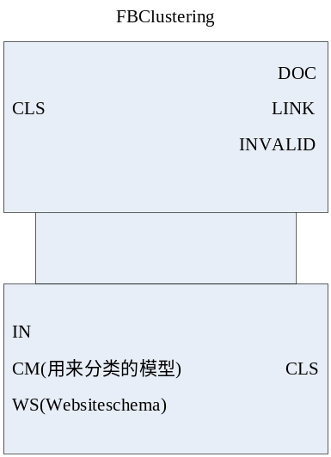
数据输出CLS的相关事件：DOC, LINK, INVALID
2 ContentExtractor
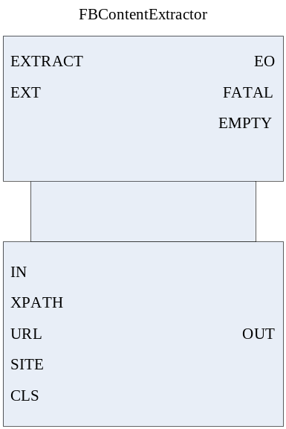
数据输出OUT的相关事件：EO
功能描述：抽取DOM树中指定位置内的内容
3 DomExtractor
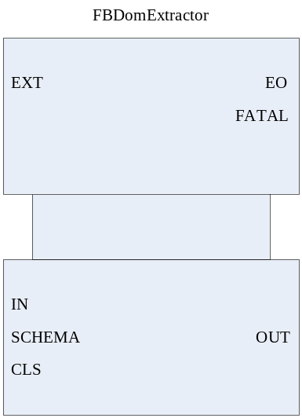
数据输出OUT的相关事件：EO
4 FieldFilter
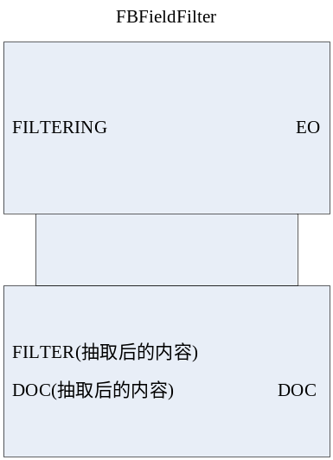
数据输出OUT的相关事件：EO
功能描述：检查文档中的字段是否符合规范，如果不符合，则需要裁减
5 LinksExtractor
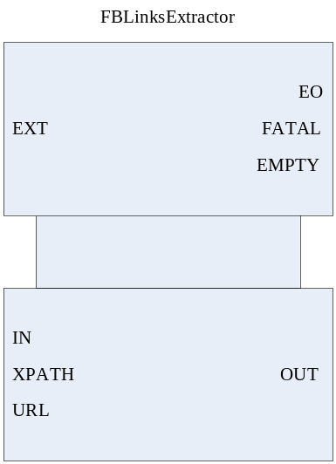
数据输出DOC的相关事件：EO
功能描述：抽取DOM树中指定位置内的链接
6 URLQueue
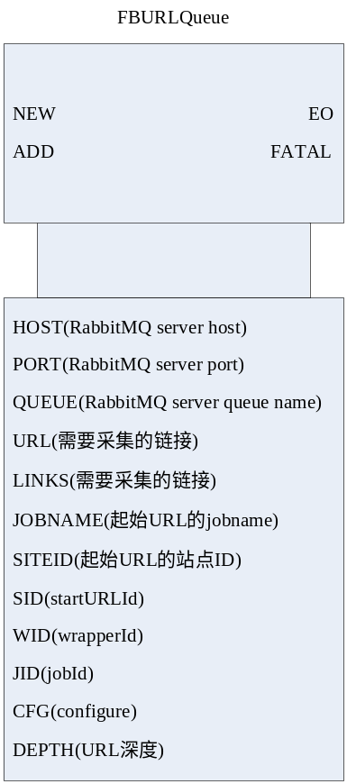
功能描述：将URL添加至URL Queue
7 URLStorage
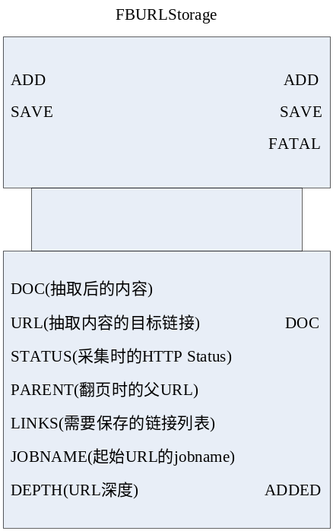
数据输出DOC的相关事件：SAVE
数据输出ADDED的相关事件：ADD
功能描述：保存链接和抽取的结果
8 Validate
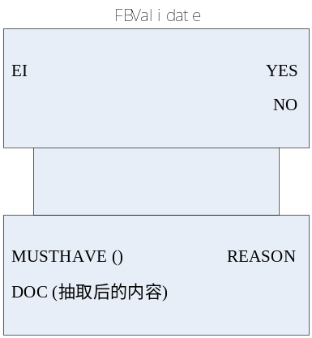
数据输出REASON的相关事件：NO
功能描述：检查文档中是否包含必要的字段
9 WebCrawler
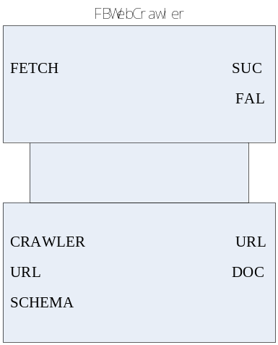
数据输出URL的相关事件：SUC
数据输出DOC的相关事件：SUC
10 Websiteschema
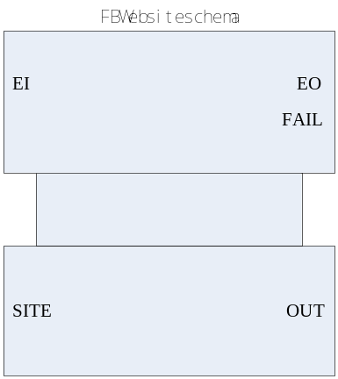
数据输出OUT的相关事件：EO
11 XMLToString
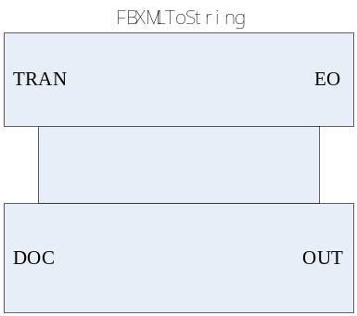
数据输出OUT的相关事件：EO
12 other
E_RESTART
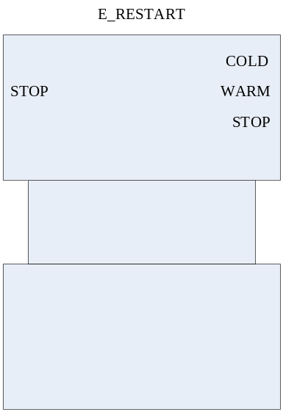
功能描述：内置的启动和停止功能块，当接收到STOP事件，会向应用发送停止的命令，最终终止应用。
STDOUT
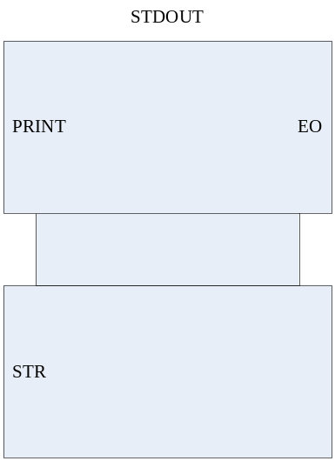
QuadMerge
